**Werkblad Opbouw van de aarde**

Naam: ______________________________

Klas: ____________________

Datum: ____________________________

Stap 1

**Stap 1**

Bekijk de afbeelding.

Benoem de vier delen die je ziet.

Zet de volgende woorden op de juiste plaats bij de afbeelding.

hard – dun – massief – ijzer en nikkel – enorme druk –

gesmolten – stroperig – 3000 km dik – 5000 graden

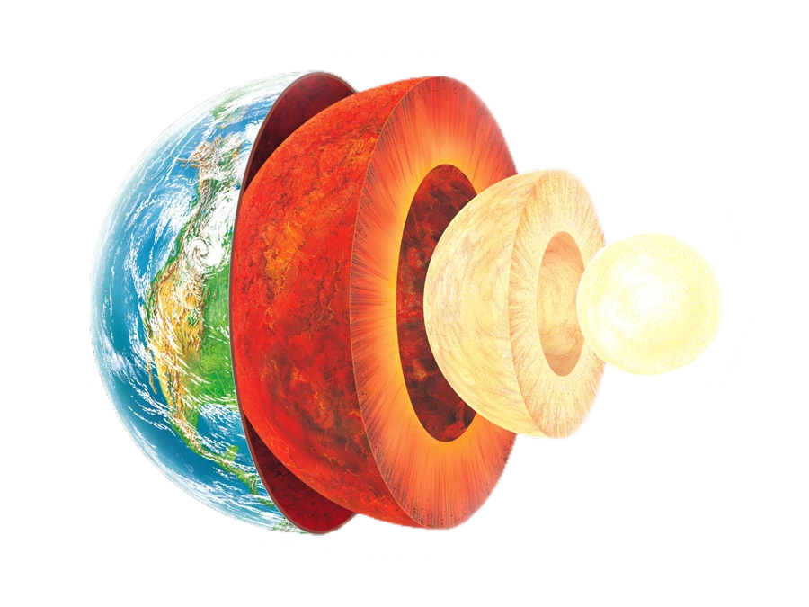

Stap 3

**Stap 3**

Bekijk de afbeelding.

Op de afbeelding zie je namen van de verschillende platen.

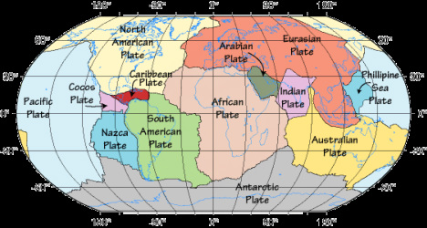

|  |  |
| --- | --- |
| **Aardplaat** | **Bewegingsrichting** |
| Pacific Plate | Noordwesten |
| Nazca plate |  |
| South American Plate |  |
| North American Plate |  |
| African Plate |  |
| Eurasian Plate |  |
| Australian Plate |  |

Stap 4

**Stap 4**

Vul ‘divergerende’ of ‘convergerende’ in.

* De South American Plate en de African Plate zijn voorbeelden van …………………………… platen.
* De South American Plate en de Nazca Plate zijn voorbeelden van …………………………… platen

Stap 6

**Stap 6**

**1** Geef voorbeelden van:

**a** twee botsende continentale platen botsen

……………………………………………………………………………………………………………………………

**b** een continentale plaat die botst met een oceanische plaat

……………………………………………………………………………………………………………………………

**c** twee botsende oceanische platen botsen

……………………………………………………………………………………………………………………………

**2** Welk gebergte is ontstaan door de botsing van de Indian Plate met de Eurasian Plate?

……………………………………………………………………………………………………………………………

**3 a** Hoe heet de diepste trog op aarde? ………………………………………………………

**b** Welke trog ligt voor de kust van Chili? …………………………………………………

**4** Hoe heet de eilandenboog die op de rand van twee oceanische aardplaten ligt? ………………………………………………………………………………………………………………

Eindopdracht B

Je hebt in de stappen 1 t/m 7 een aantal vragen beantwoord op het werkblad.  
Als laatste opdracht ga je op je werkblad één van de drie plaatbewegingen (divergent, convergent of transform) beschrijven.

* Je kiest één van de drie plaatbewegingen uit (divergent, convergent of transform), waarover jij deze opdracht wilt maken.
* Je zoekt in de atlas of op internet waar ter wereld die beweging voorkomt.
* Je schrijft op welke verschijnselen je tegenkomt op de plekken waar die beweging voorkomt. Je legt uit waarom dat verschijnsel juist daar voorkomt.
* Je zoekt afbeeldingen op die de ligging en de werking van de plaatbeweging verduidelijken.

Je zorgt dat je alle informatie, afbeeldingen en kaarten op 1 A4 verwerkt. Je neemt deze opdracht op in je dossier.